担当者・編集者・アシスタントを追加する
イベント上の三つの役割、それぞれができること、そしてアシスタントが当日来ることを 当てにする前に確かめておくこと。
2026-08-27 · https://offision.com/help/ja/event-coordinator/add-owners-editors-and-assistants/
イベントチーム は、他に誰がこのイベントで作業できるかです。ここに追加しても Offision の他の場所での権限は何も増えません。イベントごとのもので、渡すのはあなたです。
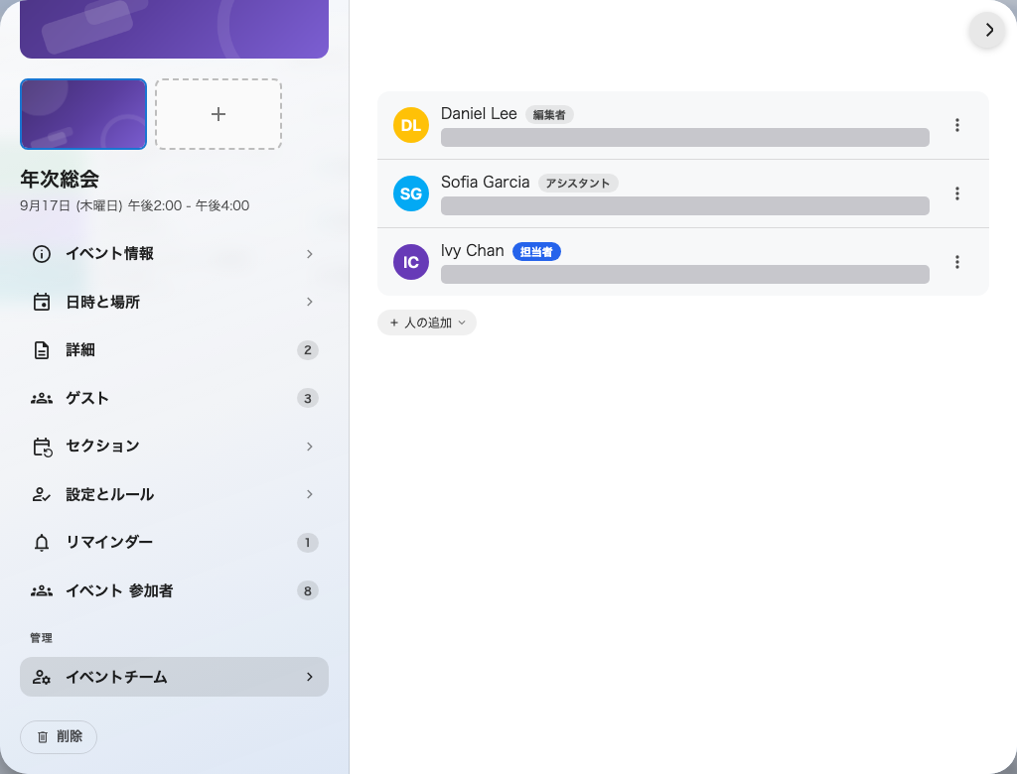
一つのイベントに、オーナーが一人、編集者が一人、アシスタントが一人。

三つの役割
担当者 はあなたです。作った人だからです。ちょうど一人で、他の誰かを担当者にすると肩書きが移り、二人目が増えるわけではありません。あなたは編集者として残ります。
編集者 はあなたと同じことができます。詳細の編集、チームの管理、招待、公開と終了。所有権を渡すのではなくイベントをきちんと共有したいときは、これを使ってください。
アシスタント は入口のための役割です。イベントと場所、そして何人が登録しているかが見え、出席確認 ができます。編集画面は開けず、参加者が誰かは見えず、公開もキャンセルもできません。
アシスタントがそもそも入れるか確かめてください:
アシスタントとして追加しても、それだけではアプリのイベントのページに入る手段は与えられません。それはその人自身のライセンス次第です。これまで一度も イベント を開けたことがない人は、あなたが追加したイベントも見えません。
当日ではなく事前に本人と確認してください。見えない場合はライセンスの問題で、管理者が対応する必要があります。

誰をいつ追加するか
他の誰かが本当にそのイベントで作業しているなら、編集者 はすぐに追加してください。休暇に入る前であって、入った後ではありません。担当者が一人しかおらず連絡がつかないイベントは、管理者が自分をチームに追加しない限り誰も編集できません。
アシスタント は当日の少し前で十分です。必要なのは入口だけですし、チームは小さいほど把握しやすくなります。

役割を変える
役割は同じページからいつでも変えられます。アシスタントを編集者にして、また戻すこともできます。誰かを外すとアクセスが消え、イベント自体はそのままです。

